Dial de calibración

Cada respuesta será en forma de . El círculo interior   
 representa la parte real de tu respuesta, y el   
 círculo exterior representa la parte imaginaria.   
 Alinea las partes reales e imaginarias con la

flecha a la derecha, luego mira la letra   
 que aparece debajo de la palabra *Código.*

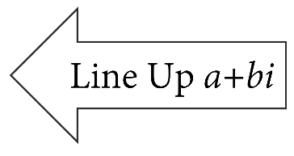

Capa

inferior

Dial de calibración

Cada respuesta será en forma de . El círculo interior   
 representa la parte real de tu respuesta, y el   
 círculo exterior representa la parte imaginaria.   
 Alinea las partes reales e imaginarias con la

flecha a la derecha, luego mira la letra   
 que aparece debajo de la palabra *Código.*

Capa

inferior

Capas del dial de calibración

1. Recorta un disco de cada tipo de los que aparecen a continuación.
2. Recorta las casillas grises de cada uno de los dos discos.
3. Alinea los centros de los dos discos con el disco de la primera página, que será la capa inferior, y fíjalos con un sujetador de papel de dos patas, del tipo mariposa.

Capa

media

Capa

media